Análisis y Diseño de la Arquitectura de Procesos para la Pequeña Minería: Proceso de Recepción de productos

Definición de Procesos

Versión 1.1

2011



**Índice**

Sección 1. Definición de Procesos 3

1.1 Propósito del Proceso 3

1.2 Descripción 3

1.3 Roles 3

1.4 Stakeholders 4

1.5 Entradas del Proceso 4

1.6 Salidas del Proceso 5

1.7 Caracterización 5

1.8 Diagrama del Proceso 12

Sección 2. Historial de Revisión 13

# Sección 1. Definición de Procesos

## 1.1 Propósito del Proceso

⇒ El propósito es definir todas las actividades que conforman el proceso de recepción de productos. De esta forma, se describirán cada una de las actividades que conforman el proceso. Mediante este proceso se lograrán identificar asimismo, las actividades más críticas y que requieren de una mayor gestión. El proceso de recepción de productos sirve de apoyo para realizar una adecuada gestión del inventario.

## 1.2 Descripción

⇒ El proceso se inicia con la recepción de la factura y la guía de remisión, las cuales serán entregadas por el proveedor. Adicionalmente se recibirá la orden de compra, dicha orden ayudará a realizar la verificación de la adquisición de los productos que serán recibidos por el asistente de almacén. Posteriormente, cada uno de los productos recibidos pasará por un proceso de inspección, de tal forma que la recepción de los productos sea conforme. Los productos que no pasaron la conformidad de la inspección ingresarán a un proceso de devolución, de tal forma que se gestione el cambio del producto. Finalmente, el proceso concluye con la elaboración del reporte de entradas, el cual será enviado al jefe de almacenes e inventarios.

## 1.3 Roles

|  |  |
| --- | --- |
| Área Funcional | Descripción |
| Jefe de almacenes e inventarios | Encargado de recepcionar los reportes de entradas para realizar una adecuada gestión de los almacenes. |
| Asistente de almacén | Encargado de validad el proceso de inspección de mercadería, gestionar la devolución de productos, liberar la factura y elaborar el reporte de entradas. |

## 1.4 Stakeholders

|  |  |
| --- | --- |
| **Stakeholders** | **Descripción** |
| Gerencia de Contabilidad | La gerencia de contabilidad se encarga de recibir las facturas liberadas por parte del área logística; y de esta forma proceder con el registro en los asientos contables. |

## 1.5 Entradas del Proceso

|  |  |  |
| --- | --- | --- |
| Entrada | Descripción | Encargado de Elaboración |
| Orden de Compra | Solicitud dirigida a un proveedor específico donde se detalla los productos y cantidades a comprar de los productos o servicios que ofrece. | Asistente de compras |
| Guía de Remisión | Documento que es enviado por parte del proveedor ante una orden de compra, como constancia de envío de productos. | Proveedor |
| Productos | Material solicitado para su respectiva adquisición, de acuerdo a lo planificado en el Plan de compras de productos internos. | Proveedor |
| Factura | Documento que indica las cantidades, productos y precios de cada producto que es solicitado por el área de logística al proveedor. | Proveedor |

## 1.6 Salidas del Proceso

|  |  |  |
| --- | --- | --- |
| Salida | Descripción | Encargado de Elaboración |
| Factura | Documento que indica las cantidades, productos y precios de cada producto que es solicitado por el área de logística al proveedor. | Proveedor |
| Reporte de entradas | Documento que contiene información de los productos que han sido recibidos, registrados y almacenados. | Asistente de almacén |

## 1.7 Caracterización

|  |  |  |  |  |  |
| --- | --- | --- | --- | --- | --- |
|  | Entrada | Actividad | Salida | Descripción | Responsable |
| 1 | - | Inicio | Orden de Compra | El proceso se inicia con la recepción de la guía de remisión por parte del proveedor; la cual juntamente con la orden de compra servirán para la verificación de los productos recibidos. Además, se recibirá la factura por parte del proveedor. | Asistente de Almacén |
| Guía de Remisión |
| Factura |
| Productos |
| 2 | Orden de Compra | Inspeccionar mercadería | Informe de inspección de mercadería | Permite verificar que los productos a adquirir sean los correctos, analizando características como la calidad de los productos y la conformidad de la existencia de los mismos, es decir que ciertamente el producto está siendo entregado. | Asistente de Almacén |
| Guía de Remisión |
| Factura | Factura |
| Productos | Productos para devolución |
| Productos para almacenamiento |
| 3 | Informe de inspección de mercadería | Analizar resultado | Conforme | En base al informe de resultados de la inspección de la mercadería se analizará si se requiere realizar una devolución o no del producto. | Asistente de Almacén |
| No conforme |
| Factura | Informe de inspección de mercadería |
| Factura |
| Productos para devolución | Productos para devolución |
| Productos para almacenamiento | Productos para almacenamiento |
| 4 | No conforme | Gestionar devoluciones | Factura | Permite gestionar la devolución con el proveedor, de esta forma, los productos recibidos en almacén cumplirán con los requerimientos de la compra. Asimismo, si un producto es devuelvo el proveedor deberá realizar una re facturación, emitiendo de esta forma una nueva factura. | Asistente de Almacén |
| Informe de inspección de mercadería | Productos cambiados |
| Productos para devolución |
| Factura |
| 5 | Factura | Aprobar Ingreso | Factura | Permite realizar la actividad de facturación de esta forma, para proceder con la misma; es necesario la Factura ( la cual puede surgir por un refacturación o por la facturación original). Asimismo, en caso que la factura ingresada sea por refacturación, también se ingresarán los productos a recibir por dicho motivo, de lo contrario ingresarán los productos realizados en la facturación original. | Asistente de almacén |
| Productos cambiados | Productos cambiados |
| Productos para almacenamiento | Productos para almacenamiento |
| 6 | Factura | Procesar factura | Factura | Permite dar el visto bueno para el inicio de la facturación por parte de contabilidad. Adjuntándole así, la factura recibida por el proveedor. | Asistente de Almacén |
| Conforme |
| 7 | Factura | Cuentas por pagar | - | En base a la factura recibida por el área de logística, Contabilidad procederá al registro de la factura. | Gerencia de contabilidad |
| 8 | Productos para almacenamiento | Registrar productos entrantes | Productos registrados por proveedor | En base a la factura recibida y los productos que serán almacenados, se procede a registrar los productos según el proveedor. | Asistente de Almacén |
| Conforme |
| Factura |
| Productos cambiados |
| 9 | Productos registrados por proveedor | Elaborar reporte de entradas | Reporte de entradas | De acuerdo a los productos que han sido recibidos y gozan de la conformidad de la inspección; se procederá a realizar el reporte de entradas de los productos. De esta forma, se apoyará para mantener una adecuada gestión del almacén. | Asistente de Almacén |
| 10 | Reporte de entradas | Enviar reporte de entradas | Reporte de entradas | El asistente de almacén se encargará de enviar el reporte de entradas al jefe de almacenes e inventarios una vez finalizada su elaboración. | Asistente de Almacén |
| 11 | Reporte de entradas | Recepción de reporte de entradas | Reporte de entradas | El jefe de almacenes e inventarios se encarga de gestionar los reportes de entradas al almacén recepcionando de esta forma cada uno de ellos cada vez que se emitan. | Jefe de almacenes e inventarios |
| 12 | Reporte de entradas | Fin | Reporte de entradas | El proceso de recepción de productos finaliza con la elaboración del reporte de entradas de productos. De está forma permitirá apoyar la gestión del inventariado de productos. | Jefe de almacenes e inventarios |

## 1.8 Diagrama del Proceso

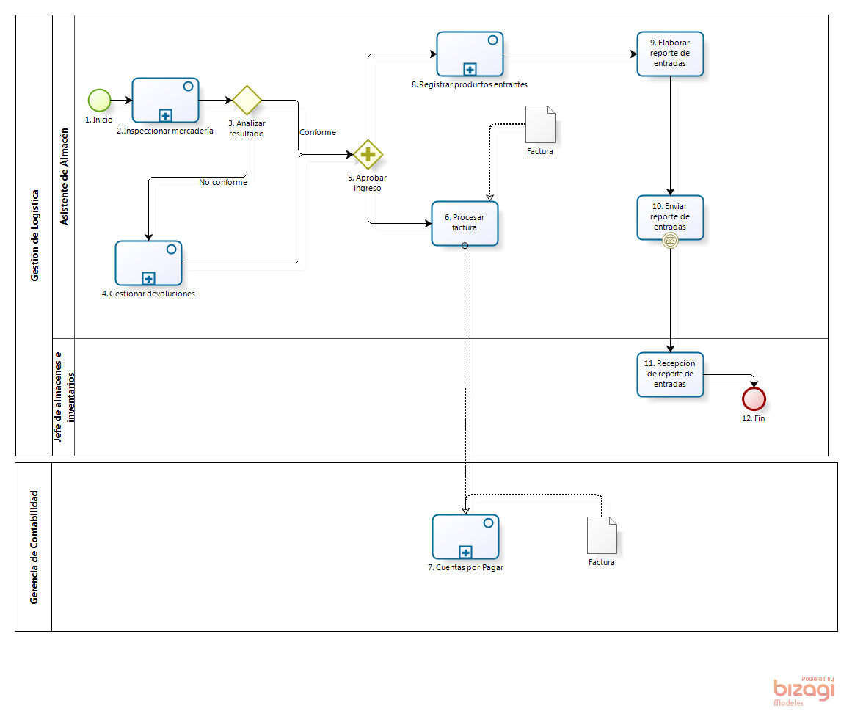

**Elaboración: Propia**

# Sección 2. Historial de Revisión

| **Versión** | **Nombre** | **Descripción** | **Fecha** |
| --- | --- | --- | --- |
| 1.0 | Creación del documento | Definición de proceso “Recepción de productos” | 13/06/11 |
| 1.1 | Actualización del documento | Correcciones de observaciones por parte de QA | 18/06/11 |